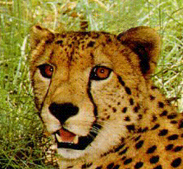
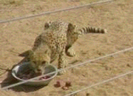
身长：
体重：
（奔跑）时速：
所属科系：
死亡率：
生存年限：
食物：
主要分布在 (之前)：
主要分布在 (如今)：
数量：
趣味新闻：
趣味新闻：
趣味新闻：

你想更详细的了解你的动物吗？在某个固定范围内，同一天里的不同时间对动物的行踪进行监测。什么植物和动物能共享栖息地？（吃什么？）他们监测动物的目的是什么？描述你的动物是如何慢慢适应环境的（它的外表和日常行为又如何？）雄性动物和雌性动物的外表和日常行为方面有何区别？帮助研究员观察并了解有关动物狩猎、休息、玩耍、藏匿、争斗和突袭等行为。
(我的动物) 详情简介:
我的动物
这部分叙述的动物的食物链。
（你的动物）是怎样生存的？
这种动物的健康情况如何？它们的生存环境好吗？食物链是否平衡？跟以往相比，如今数量是增加了，减少了，还是一样？你的动物会狩猎吗？此物种中是否持有什么特殊的病症？有其他动物正在侵略他们的领地吗？人类危及到它们了吗？它们威胁到人类了吗？有何最好的办法能帮助它们活的更久？人们是如何做的？

回答生命的价值是什么？通过观察来确定支持你的观点。讨论：你的动物是否值得保护？如果不保护会发生什么？提出如何帮助保护这些动物的方法?

在此添加关于叙述照片内容的标题

威胁与被威胁
生命的价值是什么？
非洲之旅

思考生产者，第一消耗品，第二消耗品，分解物间的关系。了解如何获得能量。按照食物链将动物和植物填写到以上表格。

食物链
青草
羚羊
印度豹
土狼
叙述你的动物如何在野外生存？如何去获得猎物？又如何脱险？它是否具备野外生存的特质？人们是否正威胁着它的生存环境？

______________生存
你的姓名
添加动物的特写照片

在此添加照片

输送能量

